Тема урока: «Инструменты Кисть, Линия, Карандаш, Ластик Графического редактора»

Цель урока:

развитие творческого мышления учащихся с введением новых понятий: «инструменты линия, карандаш, кисть», и закреплением навыков работы с инструментами редактора Paint

Задачи урока:
Образовательные:
- закрепление представления учащихся о понятиях информатики, в частности о инструментах графического редактора Paint.
- формирование умений в работе с карандашом, кистью, линией при проектной деятельности.

Развивающие:
- развитие образного логического мышления и познавательных процессов
- развитие познавательного интереса;
- формирование творческих способностей.
Воспитательные:
- воспитание аккуратности,
- формирование информационной культуры учащихся
Тип урока: Комбинированный урок.
Формы работы на уроке: индивидуальная, групповая, коллективная; устная, письменная, практическая работа на компьютере.
Оборудование урока:
- Компьютер с проектором для учителя;
- Компьютеры для учеников;
- Дидактический материал: рисунки, созданные в Paint
- Приложение 1, Приложение 2
Литературные источники, использованные при подготовке к уроку.
1.«Большая книга знаний» Наталья Тегипко, «ЭКСМО»Москва, 2008г
2.«1000 загадок» популярное пособие для родителей и педагогов, Ярославль, Академия развития,1997г

План урока.
1.Сообщение темы и постановка целей урока-2 мин.
2. Актуализация полученных знаний – 7 мин
3. Введение нового материала-15
4.Физминутка -3 минуты
5. Практическая работа компьютере -15 минут
6. Рефлексия урока.-2мин.
7.Домашнее задание-1 мин
Ход урока
1. Орг.момент и постановка целей перед учащимися. Здравствуйте ребята. Сегодня мы продолжаем знакомиться с инструментами графического редактора, и наша задача научиться работать с новыми кнопками на панели инструментов.
2. Актуализация ранее полученных знаний
Устная разминка(Приложение 1, урок 2)
- Как запустить ГР «Paint»? (пуск– программы – стандартные – ГР «Paint)
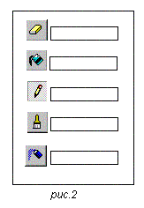
- Из чего состоит окно ГР «Paint»? (заголовок, строка меню, панель инструментов, палитра, рабочее поле)
- С помощью чего можно изменить цвет графического объекта? (палитры)
- Как можно узнать название инструмента? (С помощью всплывающей подсказки)
- Назовите основные цвета радуги.
- Какие теплые цвета вы знаете?
- С каким инструментом вы учились работать на прошлом уроке? (рис 2) (Заливка)

Как называются остальные инструменты? Кто знает?
Вот сегодня мы и узнаем их название.
3. Введение нового понятия.
На прошлом уроке мы научились работать с инструментами Заливка, сегодня мы продолжаем работать с графическим редактором «Paint», открываем для себя чудеса нашей разноцветной Страны чудес и открытий.
Цвета бывают еще грустными и веселыми. Давайте посмотрим в окно на улицу. Какие ощущения вы испытали? Верно по прежнему зима, солнце в тумане и не видно. А у нас в классе тепло, все ребята с радостью ждут урока. Вот с красным цветом на Руси связывали всегда радость, праздник. Какие поговорки вы знаете, в которых мы находим значение красного цвета в значении радостный, славный.
- Не красна изба углами, а красна пирогами.
- Красная девица – значит красивая, нарядная
Самые праздничные и яркие картинки получаются, когда используются и холодные, и теплые цвета, они дополняют друг друга, создавая гармонию.
Отгадайте загадку:
Для меня ……….. братцы, Лютый враг!
Не могу я столковаться с ней никак.
Сделал я кота и кошку - Красота!
А она прошлась немножко - Нет кота!
С ней хорошую картину – Не создать!-
Так вовсю ругал ……… ………….(резинка и карандаш)
Кто же и кого ругал?
Конечно это ластик и карандаш, найдите пиктограммы, которые обозначают эти инструменты с помощью подсказки.
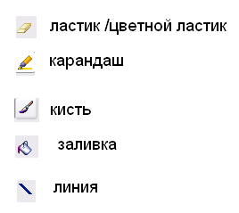
И еще загадка:
Выбираем карандаш
И начнем рисунок наш.
Коричневую веточку
Нарисовала Светочка
Зеленые иголочки-
Каждый понемножечку,
А вышли, чтоб пушистыми,
Для них возьмем мы ………(кисточки)

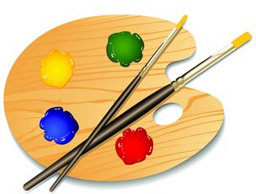
А чтобы нам нарисовать красивые ровные линии, какой инструмент мы будем использовать?.
Ребята скажите, а все карандаши, кисточки одинаковые?
Сравните кисточки и скажите, чем они отличаются друг от друга. Верно они разной толщины.
В графическом редакторе инструменты Кисть, Ластик, Карандаш, Линия тоже имеют свои размеры (демонстрация на экране).
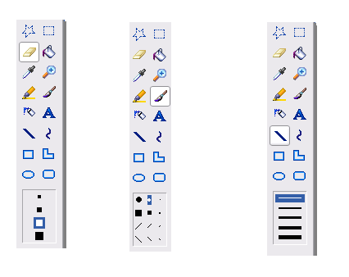
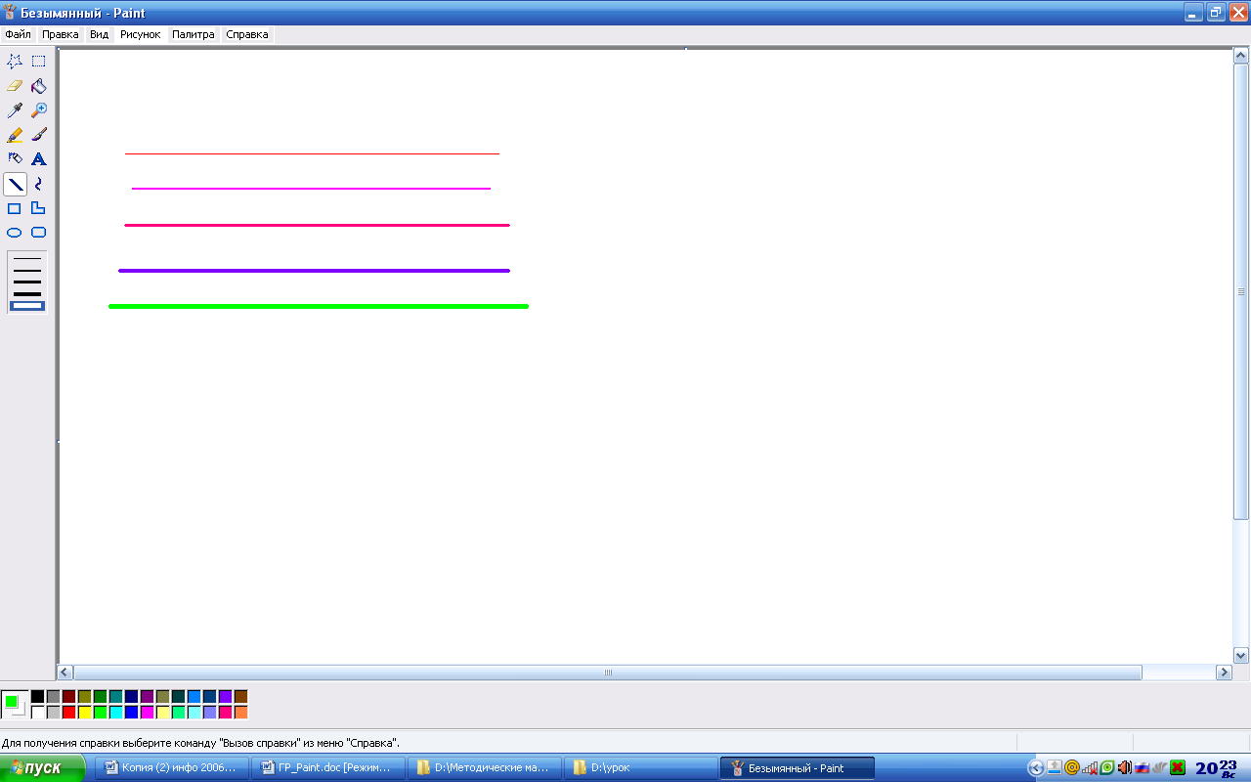

Этими инструментами рисуют при нажатой левой кнопке мыши, чтобы линии была ровными и прямыми нужно удерживать клавишу Shift.
4. Физминутка
Ленивые восьмерки: Нарисуйте в воздухе в горизонтальной плоскости «восьмерки» по три раза каждой рукой, а затем обеими руками.
Зоркие глаза: нарисуйте глазами 6 кругов против часовой стрелки и 6 кругов по часовой стрелке.
Шапка для размышлений: «наденьте шапку», т. е мягко заверните уши от верхней точки до мочки три раза.
5. Практическая работа на компьютере. (Приложение 2, урок 2)
Скажите, пожалуйста, каких животных вы знаете? На какие группы делятся все животные?
Какие из них впадают в зимнюю спячку? Разделимся на две группы по принципу «спит» « не спит». (Детям выдаются карточки с животными.)
Отгадайте загадки:
1Хозяин лесной
Просыпается весной,
А зимой, под вьюжный вой,
Спит в избушке снеговой.
Летом ходит без дороги
Возле сосен и берез,
А зимой он спит в берлоге,
От мороза пряча нос. (медведь)
Скажите ребята, а какой характер у медведя?
Сердитый, суровый, ворчливый, грозный, а еще какой? (ответы детей)
2.Кто с высоких темных сосен
В ребятишек шишку бросил?
И в кусты через пенек
Промелькнул, как огонек?
С веточки на веточку
Прыгает, резвится,
Ловкая, проворная,
А не птица. (Белка)
Скажите ребята, а какой характер у белки?
Веселая, хохотушка, легкая, а еще какой? (ответы детей)
Задание 1. Открыть Общая / Медведь.bmp (Выполняет первая группа)
Раскрась коврик для медведя, чтобы ему было лучше спать в соответствии с его характером.
Задание 2. Открыть Общая / Белка.bmp (Выполняет вторая группа)
Раскрась коврик для белки, чтобы ей было лучше спать в соответствии с ее характером.

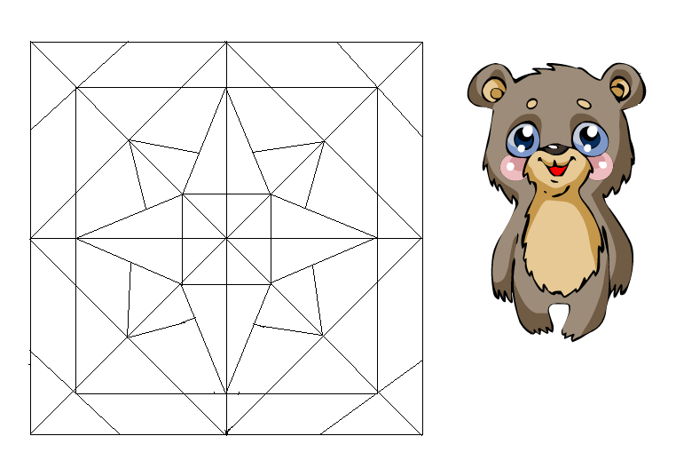
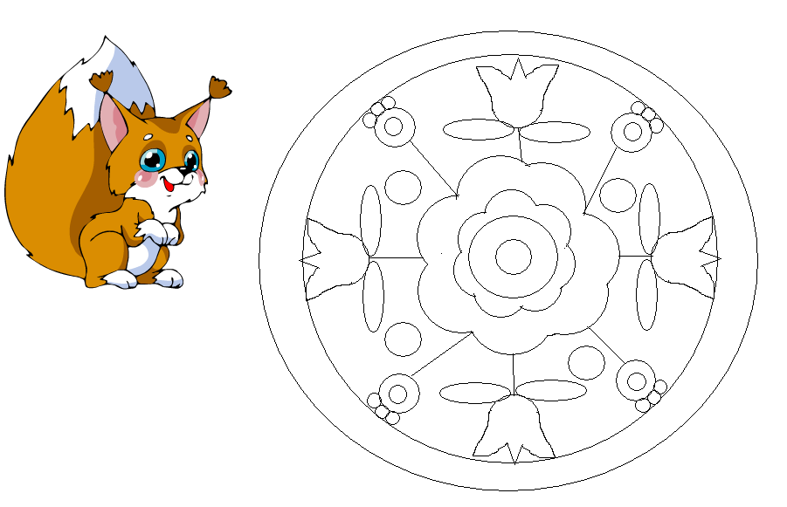

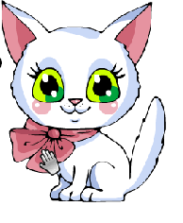
Задание 3 Открыть Общая / Кошечка.bmp (группа А– слабая мотивация учащихся)
В доме живет кошечка, она ласковая, любит лакать молоко и сметану. Нарисуй коврик и раскрась его в соответствии с ее характером.

Задание 4 (группа Б и В – средняя и высокая мотивация)
Задание – мини-проект: Исследовать характер каждого зверька, подумать над эскизом ковра для выбранного животного. По желанию выбери героя, который тебе понравился и нарисуй для него коврик.

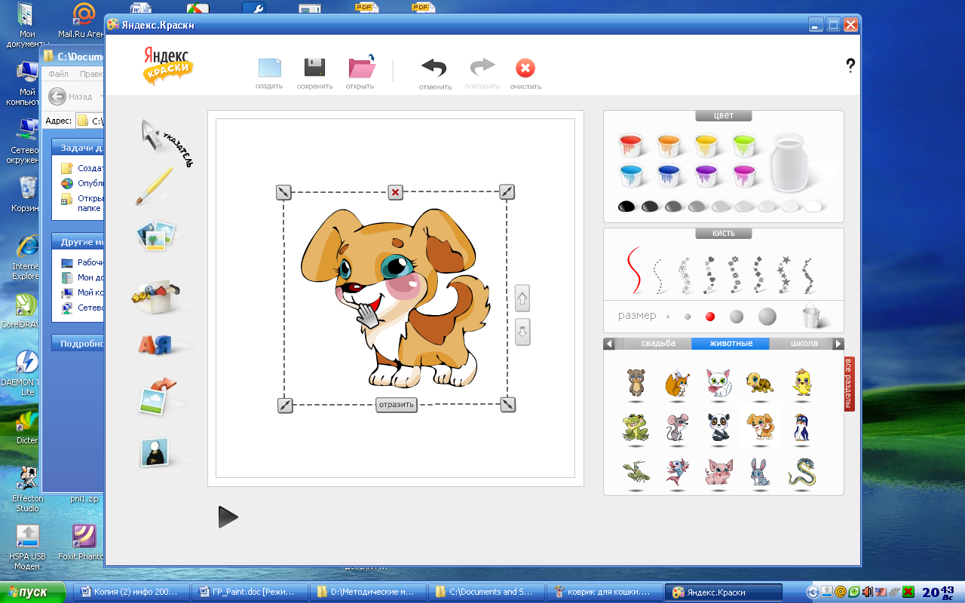
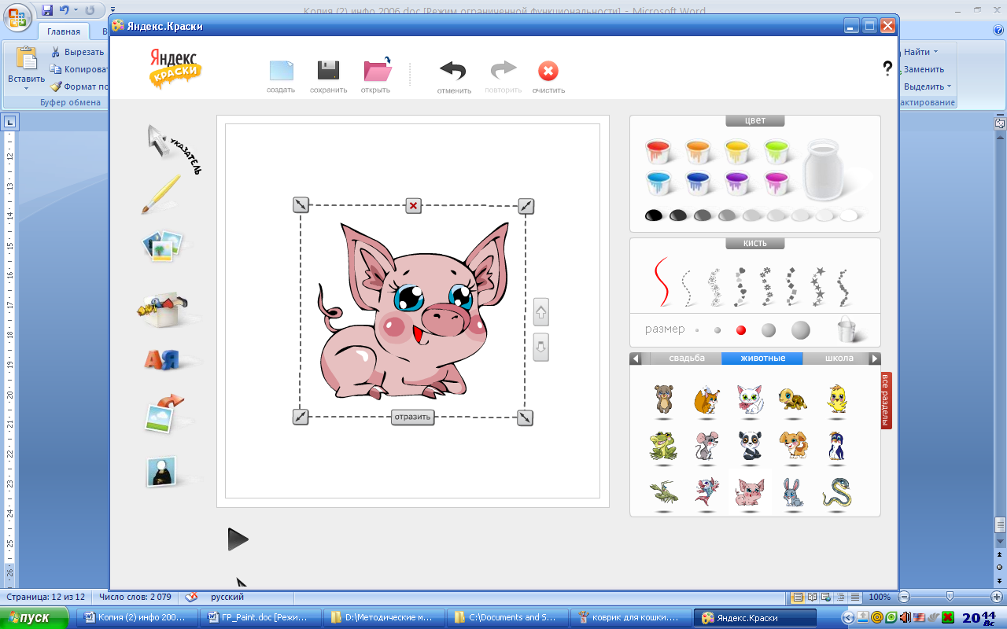
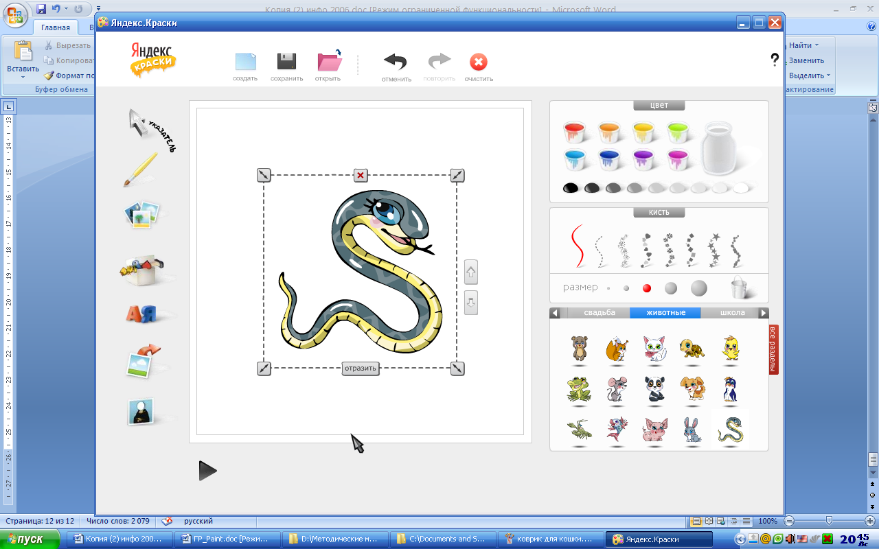
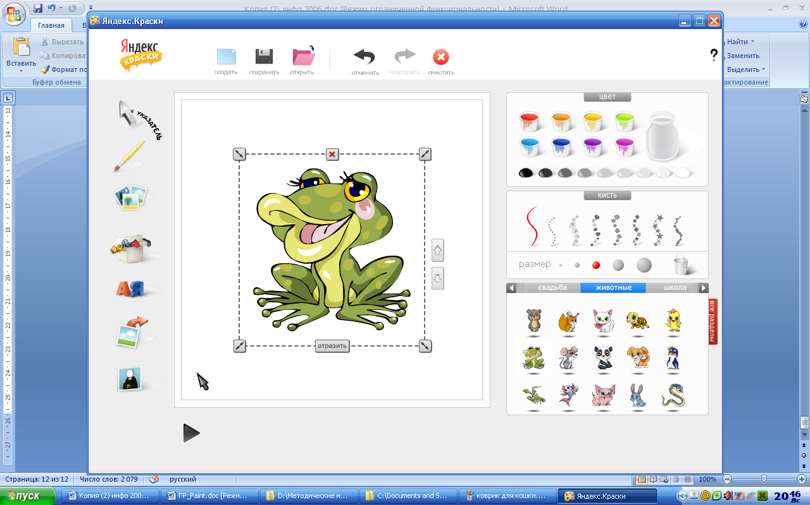

Задание 5. Выбери из презентации любое задание и можешь выполнить его.

6.Рефлексия: Какой же инструмент будет главным? С помощью чего лучше рисовать? Действительно все инструменты нам нужны, и важны. А почему?
7.Домашнее задание. Придумать и нарисовать на альбомном листе коврик на стену в подарок маме.

